**Equipe n°4 : NOT_ZELDA**

**SPRINT 1**

**Le 6 Octobre**

Pour le jeu balade dans le labyrinthe on va adopter le pattern MVC (Modèle, Vue, Contrôleur) alors il existe 3 packages a développer.

Le package modèle qui va contenir les différentes classes des objets (Labyrinthe, Case, Personnages...)

Le package Vue qui concerne l’interface graphique de notre jeu qui présente l’interface utilisateur-Machine.

Le package Contrôleur permet de faire le lien entre la vue et le modèle lorsqu'une action utilisateur est intervenue sur la vue. C'est cet objet qui aura pour rôle de contrôler les données.

On commence durant le 1er sprint par la création de package modèle et ses différentes classes et fonctionnalités.

Organisation des idées :

Labyrinthe

Est un ensemble de

Cases

Mur Trésor Bonus Portail Pièges

Personnages

Hero Monstres

Classiques Fantômes

Il y aura plusieurs Labyrinthes et ceci selon le niveau choisi par l’utilisateur.

Le héros va se déplacer selon le choix d’utilisateur dans le labyrinthe en évitant les cases Mur, Pièges…

***Backlog Général :***

* *Génération des classes de package Modèle*
* *Gener le fichier Build (Ant)*
* *Développement des fonctionnalités des classes :*
  + *Déplacement joueur*
  + *Mouvements aléatoires des monstres*
  + *Gain des points,*
  + *Apparition des bonus,*
  + *Pièges, trésor…*
* *Génération de labyrinthe (ensemble des cases en tant compte des pièges, trésor, mur...)*

*--------------------------------------------------------------------------------------------------------------Version 1 (sprint1)*

* *Génération des classes de package Vue (Intégration de visuels)*
* *Génération les interactions entre les différents objets :*
  + *Attaque*
  + *Gagne, perte*
  + *Piège, bonus*
  + *Passage*

*----------------------------------------------------------------------------------------------------------------Version 2(sprint2)*

* *Génération des classes de package Contrôleur qui consiste sur les Actions d’utilisateur comme changement de niveau, accès au menu, faire une pause, quitter le jeu, sauvegarde de niveau...*

*------------------------------------------------------------------------------------------------------------Version Beta(sprint3)*

* *Faire les tests et si possible l’Ajout des autres fonctionnalités bonus (augmentation de vitesse, ajout du son...)*

*-----------------------------------------------------------------------------------------------------------Version finale(sprint4)*

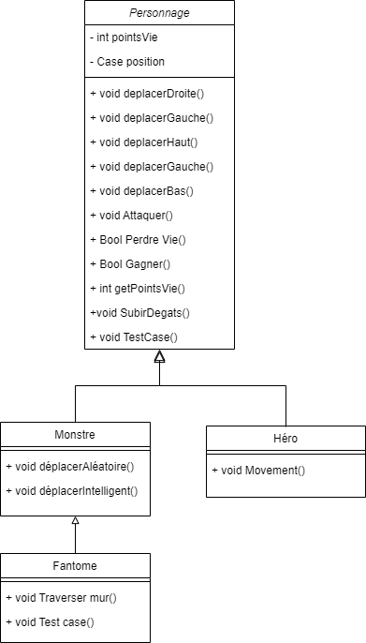***Diagramme des classes proposé :***

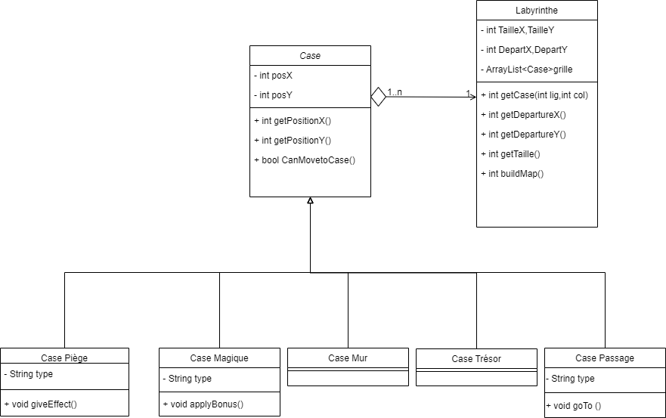

***Répartitions des taches pour le 1er sprint :***

***Mohamed Taher Bazzazi et Meriam Jardak****: Création et développement de la classe mère personnages et les classes filles*

***Saif El amri et Farida Ouédraogo****: Création et développement de la classe mère Case et ses classes filles ainsi que la classe Labyrinthe.*

***Idrissa Condé****: Generation de fichier Build (ANT)*

***Le 15 Novembre***

**SPRINT 1 review et rétrospective**

Cette première étape avait pour but de coder la première version de ce jeu.

Pour ce faire nous avions initialement prévu de coder les personnages mais aussi le terrain de jeu : le labyrinthe.

Pour les personnages l’objectif visé a été atteint, nous avons pu coder le héros ainsi que son déplacement. Mais le déplacement des autres personnages (monstre par exemple) n’a pas été codé.

Concernant le labyrinthe nous notons une grande avancée mais l’objectif poursuivi n’a pas été complètement atteint. Le but de cette partie était de représenter l’environnement de jeu par un labyrinthe. Ce labyrinthe n’est autre qu’un ensemble de cases. Ces cases peuvent avoir des fonctionnalités diverses (cases simple, cases simples, cases trésor, cases pièges). Nous avons réussi à coder le labyrinthe les classes cases mais pas les différentes spécifications de cases. Cela fera donc l’objet de plus de recherches dans le sprint suivant. Enfait, Le labyrinthe est généré à partir d'un fichier texte contenant des 0,1 et 2 tel que chaque chiffre correspond à une case, on accède à ce fichier avec une nouvelle méthode codé appelée loadMap et on l'affiche avec la méthode draw.

Le fichier build Ant a été assez complexe à réaliser. Nous rencontrons plusieurs problèmes à compiler les fichiers. Malgré plusieurs tentatives nous n’avons pas terminer le fichier.

Le fichier build Ant sera donc réaliser lors du prochain sprint.

De façon générale, le taux d’avancement et de réalisation par rapport aux objectifs de départ est très satisfaisant. La plupart des classes ont été codés, nous disposons déjà du squelette du projet mais aussi une version simplifiée qui fonctionne. Nous arrivons déjà à générer le labyrinthe, le héros et un monstre. Dans le sprint suivant nous essaierons donc d’améliorer les actions des personnages et de développer d’autres fonctionnalités.

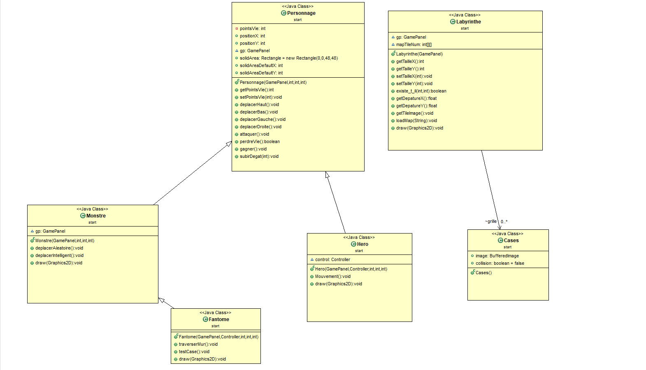**Diagramme des classes du premier sprint**

**Idées pour le Sprint 2 :**

Pour le Sprint 2 on vise à améliorer la phase graphique de jeu (introduire l’image de héro avec ses différentes directions Haut Bas Gauche Droit) ainsi que les murs ,les trésors ,les pièges, Les monstres dans des positions différentes dans la MAP.

On vise aussi à finaliser toutes les fonctions de déplacement (aléatoire et intelligent) des monstres et à commencer à code la classe responsable à la détection des collisions (collision entre le joueur et le mur ou bien les arbres). Et pour finaliser ce Sprint et cette version de jeu on a comme objectif de définir une partie des différentes interactions entre les objets dans ce jeu (joueurs et monstres par pour l’attaque, joueur et piège pour la perte des points).

**SPRINT 2**

***Backlog :***

* Améliorer l’interface graphique de jeu (joueur,Murs,piége..)
* Contrôle des bords
* Déplacement aléatoire Monstre
* Détection des collisions (exemple hero et mur)
* Attaque des monstres

***Répartition des tâches***

* Amélioration graphisme : Seif,Idrissa et Aisha
* Amélioration des mouvements des objets et interaction entre les différents objets : Taher et Meriam